卡测十二硅及其化合物
一、二氧化硅和硅酸
1．光纤通信是以光作为信息的载体，让光在光导纤维中传播，制造光导纤维的基本原料是（ ）
A.氧化钙 B.铜 C.石英砂 D.铝
2．下列各组物质间，不能发生反应的是（ ）
A．二氧化硅与氧化钙（高温） B．二氧化硅与氢氧化钠（常温）
C．二氧化硅与碳（高温） D．二氧化硅与浓HNO₃（常温）
3．在①浓硝酸 ②水 ③盐酸 ④氢氟酸 ⑤氢氧化钾溶液中，能与二氧化硅起化学反应的有（ ）
A.①② B.②④ C.④⑤ D.③④
4．硅元素在自然界只以化合态的形式存在，如铁矿石中的硅主要以脉石（SiO₂）的形式存在。炼铁时为了除去脉石，向炼铁高炉中加入石灰石。该过程可能涉及的化学反应是（ ）
A.CaCO₃ CaO + CO₂↑
B.2FeO + Si 2Fe + SiO₂
C.SiO₂ + 3C SiC + 2CO
D.CaO + SiO₂ CaSiO₃
5．下列盛放试剂的方法正确的是（ ）
A．氢氟酸或浓硝酸存放在带橡皮塞的棕色玻璃瓶中
B．汽油或煤油放存放在带橡皮塞的棕色玻璃瓶中
C．碳酸钠溶液或氢氧化钙溶液存放在配有磨口塞的棕色玻璃瓶中
D．氯水或硝酸银溶液存放在配有磨口塞的棕色玻璃瓶中
6．生石灰中往往含有杂质CaCO₃和SiO₂，检验它是否存在着两种杂质的最好试剂是（ ）A.水 B.盐酸 C.硫酸 D.烧碱溶液
7．熔化烧碱应选用的坩埚应该是（ ）
A.铁坩埚 B.玻璃坩埚 C.石英坩埚 D.瓷坩埚
8．接触法制硫酸是重要的化工原理：4FeS₂+11O₂==2Fe₂O₃+8SO₂。现有1g含脉石（SiO₂）的黄铁矿（FeS₂）样品，将其在氧气流中充分灼烧，反应完全后得0.78g残渣，则此黄铁矿的纯度是（ ） A.33% B.66% C.78% D.88%
9.碳和硅的性质相似。碳的最简单的氢化物是甲烷，硅的最简单的氢化物称为甲硅烷（SiH₄)。甲硅烷是一种无色无味的气体（其密度比空气大），不易溶于水，其化学性质比甲烷活泼。在实验室里制取甲硅烷的方法是：将白净细沙（SiO₂）与镁粉混合起来，灼烧到反应物转变为灰黑色的硅化镁（Mg₂Si）和白色的氧化镁后冷却到室温；取一定量的灼烧后的残留物，置于制取甲硅烷的装置中，滴加稀盐酸后立即有甲硅烷气体逸出，并迅速地自燃。
（1）写出以上叙述中涉及的化学方程式：①________，②_________，③__________，④___________。
（2）加入稀盐酸之前应向密闭装置中通入氮气一会儿，其目的是______________。
（3）为研究甲硅烷的化学性质，进行了如下实验：①将甲硅烷通入少量的高锰酸钾溶液中，发现有二氧化锰生成，同时还生成了所有气体中最轻的气体，后经测定知所得溶液为无色的硅酸钾溶液，该反应的化学方程式为________________________________________。②将甲硅烷通入少量的硝酸银溶液中，发现有沉淀生成，后经测定知该沉淀为混合物，其中混有二氧化硅。向充分反应后的溶液中滴入几滴稀盐酸，未发现有白色沉淀。向反应后的原溶液中滴入几滴碳酸钠溶液，却发现有气泡迅速放出。将甲硅烷通入硝酸银溶液中发生的反应的化学方程式为________________________。
二、硅酸盐
1．下列物质有固定熔点的是（ ）
A．钢化玻璃 B．过磷酸钙 C．消石灰 D．水玻璃
2．有一类物质可表示为Al₂O₃·2SiO₂·2H₂O，这类物质是一种（ ）
A.混合物 B.含氧酸 C.硅酸盐 D.铝酸盐
3．过量的泥沙、纯碱和生石灰熔化后生成（ ）
①水泥、②玻璃、③瓷器、④混凝土、⑤一种硅酸盐产品。
A.①④ B.②⑤ C.③ D.②
4．2MgO·SiO₂中的酸根离子是（ ）
A.SiO₃²⁻ B.Si₂O₆⁴⁻ C.SiO₄⁴⁻ D.SiO₂²⁻
5．绿柱石又称为绿宝石，其主要成分为${\text{Be}}_{n}{\text{Al}}_{2}[{\text{Si}}_{6}O_{\text{18}}]$，也可以用二氧化硅和金属氧化物的形式表示，则n为（ ）
A．1 B．2 C．3 D．4
6．下列说法正确的是（ ）
A.我国从唐代时期就能生产陶瓷
B.化学实验的坩埚、蒸发皿是陶瓷制品
C.水泥、陶瓷的生产过程都需要混合、成型、干燥、冷却
D.敲打一块石英之后，使之失去天然面而变成没有规则几何外型，但它仍是晶体
7．关于硅及其化合物的叙述中，不正确的是（ ）
A.水玻璃可作粘合剂及耐火材料 B.硅可做半导体材料
C.二氧化硅是光导纤维的原料 D.氮化硅陶瓷是做电子元件的材料
8．新型无机材料碳化钛（TiC）、碳化硼（B₄C）、氮化硅（Si₃N₄）等称为非氧化物陶瓷，合成这些物质需在高温下进行，在合成工艺中必须注意（ ）
A 通入充足的氧气 B 避免与氧气接触 C 可在氮气气氛中合成 D 通入少量氧气
9．人造骨是一种具有生物功能的新型无机非金属材料。它类似于人骨和天然牙的性质和结构。人造骨可以依靠从人体液中补充某些离子形成新骨。可在骨骼接合界面产生分解、吸收、析出等反应，实现与骨骼牢固结合。人遗骨植入人体内需要吸收人体中（ ）离子形成新骨。
A Ca^{2＋} B Cl－ C Na＋ D Cl－
10．普通玻璃中Na₂O占13%，CaO占11.7%，SiO₂75.3%用氧化物的形式表示普通玻璃的是
A.Na₂O·2CaO·6SiO₂ B.2Na₂O·CaO·6SiO₂
C.Na₂O·CaO·6SiO₂ D.2Na₂O·3CaO·6SiO₂
11．用名称或化学式填写，普通硅酸盐水泥的主要成分是_________和__________，生产的主要原料是___________________________。制普通玻璃的原料是__________________，玻璃的主要成分是________________________________。
12．氢氧化铝胶囊、碳酸氢钠粉剂都因能同胃酸反应，曾用来治疗胃酸过多。三硅酸镁（Mg₂Si₃O₈·nH₂O）和氢氧化铝胶囊一样，在治疗时作用更持久。将三硅酸镁改写成氧化物形式______________，写出它中和胃酸（主要成分为HCl）的化学方程式_____________
_________________________。
13．氮化硅陶瓷（Si₃N₄）是一种高温陶瓷材料，它的硬度大、熔点高、化学性质稳定。工业上曾普遍采用高纯硅与纯氮在1300℃反应获得。
（1）写出工业上普遍制取氮化硅时的化学方程式____________________________________。
（2）下列有关氮化硅陶瓷的说法正确的是（ ）
A．氮化硅陶瓷、碳化硅陶瓷等都属于结构高温陶瓷
B．氮化硅陶瓷具有较高的硬度和耐磨性及良好的导电性
C．氮化硅陶瓷可以用来制作发动机中的部件
D．氮化硅陶瓷具有抗化学侵蚀性和压电效应
（3）现用四氯化硅和氮气在氢气气氛保护下，加强热发生反应，可得较高纯度的氮化硅，该反应的化学方程式为__________________________________________________________。

三、硅单质
1．有关碳、硅两种元素的说法中，不正确的是（ ）
A.碳、硅的氢化物都很稳定，都易溶于水
B.它们的单质都能和氢氧化钠溶液反应
C.碳、硅与其它元素化合时肯定都发生氧化还原反应
D.它们的单质在空气中加热时都可以发生化学反应
2．下列说法摘自某科普杂志，你认为无科学性错误的是（ ）
A．铅笔芯的原料是重金属铅，儿童在使用时不可能用嘴吮咬铅笔，以免引起铅中毒
B．一氧化碳有毒，生有煤炉的居室，可放置数盆清水，这样可有效地吸收一氧化碳，防止煤气中毒
C．“汽水”浇灌植物有一定的道理，其中二氧化碳的缓释，有利于作物的光合作用
D．硅的提纯与应用，促进了半导体元件与集成芯片业的发展，可以说“硅是信息技术革命的催化剂”
3．下列关于硅的说法中不正确的是（ ）
A.硅是非金属元素，它的单质晶体是灰黑色有金属光泽的固体
B.硅的导电性能介于金属和绝缘体之间，是良好的半导体
C.硅的化学性质不活泼，常温下不与任何物质反应
D.加热到一定温度时，硅能与氯气、氧气等非金属反应
4．在室温下，下列物质不能与晶体硅反应的是( )
A.F₂ B.HF C.KOH溶液 D.Cl₂
5．石英砂和焦炭在高温电炉中，可以合成金刚砂，金刚砂硬度很大，工业上用来作磨料，以下说法不正确的是（ ）
A．金刚砂的化学成分是SiO₂
B．反应方程式是SiO₂+2CSiC+CO₂
C．反应方程式是SiO₂+3CSiC+CO
D．金刚砂的结构可能类似金刚石
6．纯净的碳酸氢钙试样在高温下分解，当剩余固体质量为原试样质量的一半时，碳酸氢钙的分解率是 （ ）
A．50% B．75% C．92.7% D100%．
7．工业上制取金刚砂的化学反应方程式如下：SiO₂+3CSiC+2CO↑。在这个氧化还原反应中，氧化剂和还原剂物质的量之比为（ ）
A．1：2 B．2：1 C．5：3 D．3：5

卡测十三氯及其化合物

1．下列物质属于纯净物的是（ ）
A.液氯 B.氯水 C.漂白粉 D.碘酒
2．下列有关实验现象的描述中，正确的是（ ）
A．硫在氧气中燃烧，产生蓝紫色火焰，生成无色无味的气体
B．铜在氯气中燃烧，生成蓝色的氯化铜颗粒
C．红热的铁丝在氧气中剧烈燃烧，火星四射
D．氢气在氯气中燃烧产生大量的白雾
3．氯水用于消毒是因为（ ）
A．氯水中含有氯分子 B．氯水中含有次氯酸分子
C．氯水中含有氯离子 D．氯水中含有氢离子
4．足量的氯气或盐酸分别跟下列金属反应,均有MCl₂型化合物生成的是（ ）
A.Al B.Mg C.Fe D.Na
5．下列物质能使紫色石蕊试液由紫变红又褪色的是（ ）
①Cl₂ ②盐酸 ③氯水 ④盐酸酸化的漂白粉溶液 ⑤木炭
A．①②③ B．①③④
C．②③④ D．①③④⑤
6．下图A处通入Cl₂当关闭B阀时，C处湿润的红布条没有明显变化，当打开B阀时，C处的湿润红布条逐渐褪色。则D瓶中装的溶液是（ ）
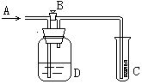
A.浓H₂SO₄ B.NaOH溶液
C.水 D.饱和食盐水
7．氯气通入石灰乳制得漂白粉。其主要成份是Ca(OH)₂·3CaCl(ClO)·nH₂O,贮存过久的漂白粉与浓盐酸制得的Cl₂中，可能含有的杂质气体是（ ）
A．O₂ B．CO₂ C．HCl D．H₂
8．有不纯的氯化铜粉末13.5g（内含一种杂质）。当与足量的AgNO₃溶液反应时，生成29gAgCl沉淀，则粉末中的杂质可能是（ ）
A.FeCl₃ B.KCl C.ZnCl₂ D.BaCl₂
9．(CN)₂和Cl₂的化学性质相似,完成下面化学方程式：
(CN)₂+H₂O________________________________________________；
(CN)₂+NaOH________________________________________________。
10．某地自来水厂用一定量氯气通入自来水的方法进行消毒杀菌。
（1）当地学校有学生在配制AgNO₃溶液时，得到的是浑浊溶液，在其他操作均规范的情况下，请分析该浑浊也产生的可能原因，并写出化学反应方程式。

（2）当地养金鱼的爱好者在用自来水养鱼时，应将自来水怎样处理后才能养鱼？请写出有关化学反应方程式。
11．实验室制取Cl₂通常利用下面的反应原理：
MnO₂+4HCl（浓） MnCl₂+Cl₂↑+2H₂O
在下面的装置中，A是Cl₂发生装置，C、D为气体的净化装置，C中装有饱和食盐水，D中装有浓H₂SO₄，E是硬质玻璃管中装有细铁丝网；F为干燥的广口瓶，烧杯G为尾气吸收装置。
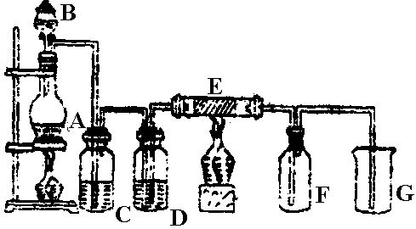

试回答：
（1）A、B、G中各装有什么药品：A__________；B__________；G__________。（写化学式）
（2）分析A中生成的Cl₂中可能含有那些杂质气体？________________________
（3）为什么从A中生成的气体一定要通过C、D两个装置？

（4）E中的现象为 ；生成的物质是 。
（5）写出G中和E中反应的化学方程式 。

卡测十四二氧化硫
1．飘尘是物质燃烧时产生的粒状漂浮物，颗粒很小，不宜沉降，它与空气中SO₂、O₂接触时，SO₂会部分转化为SO₃，使空气的酸度增加，飘尘所起的作用可能是（ ）
①氧化剂 ②还原剂 ③催化剂 ④吸附剂
A.①② B.②③ C.①②③ D.③④
2．银耳本身为淡黄色，福建省出产一种雪耳，颜色洁白如雪。其制作过程如下：将银耳堆放在密封状况良好的塑料棚内，在棚的一端支一口锅，锅内放硫黄，加热使硫磺熔化并燃烧，两天左右，雪耳就制成了。雪耳炖不烂，且对人有害。制作雪耳利用的是( )
A．硫的还原性 B．硫的漂白性
C．二氧化硫的还原性 D．二氧化硫的漂白性
3．某同学设计了如图所示的装置，使硫化氢和二氧化硫在同一个集气瓶里充分混合发生反应，有关该实验的说法不正确的是（ ）
A．通入H₂S的速率应接近SO₂ 速率的2倍
B．通入SO₂的速率应接近H₂S速率的2倍
C．不久便可看到集气瓶内壁上有黄色的粉末生成
D．右边装置的作用是为了防止造成污染
4．除去SO₂中混有的SO₃ 气体，可选用的试剂是（ ）。
A.石灰水 B.浓硫酸 C.饱和NaHSO₃溶液 D.KMnO₄溶液
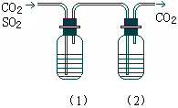
5．已知亚硫酸的酸性强于碳酸。现有CO₂气体中含少量SO₂，欲得到干燥纯净的CO₂，通过右图所示的洗气瓶，（1）（2）两瓶中所装的试剂应该是（
A.（1）NaOH （2）浓H₂SO₄
B.（1）浓H₂SO₄ （2）NaOH
C.（1）NaHCO₃ （2）浓H₂SO₄
D.（1）浓H₂SO₄ （2）Na₂CO₃
6．两份质量同为mg 的硫，分别跟足量的H₂、O₂充分反应，再将两反应的生成物混合，则反应生成硫的质量为（ ）。
A. 0.5mg B. 1.0mg C. 1.5mg D. 2.0mg
7．SO₂和H₂S两种气体共5mol，混合反应后，测知氧化产物比还原产物多32g，则SO₂与H₂S的物质的量之比可能为（ ）。
A.1:2 B.2:1 C.1:4 D.3:2
8．下列各组物质的主要成分，均为同一种酸所对应的盐的是（ ）
A．石灰石、生石灰、熟石灰 B．纯碱、苏打、小苏打
C．赤铁矿、磁铁矿、硫铁矿 D．绿矾、明矾、胆矾
9．混有二氧化硫和水蒸气的空气依次通过NaOH溶液、浓H₂SO₄和灼热的铜，充分作用后，最后剩余的气体中含有______________________，有关化学方程式是_____________________________________和______________________________________。
10．已知：①SO₂中S元素的化合价+4价，既可以升高为+6价，又可以降低为0价，因此SO₂既体现了氧化性又体现了还原性。SO₂能与氯水、溴水、碘水等发生如下类型的反应：SO₂+X₂+2H₂O==2HX+H₂SO₄（其中X₂表示Cl₂、Br₂或I₂）
②SO₂具有漂白性：SO₂能与大部分有机色质化合生成不稳定的无色物质，该无色物质在受热条件下又会变为原来的有色物质。但SO₂不能漂白酸碱指示剂。
试根据以上信息，回答下列问题：
（1）二氧化硫能使浸过溴水的滤纸褪色，这说明了（ ）。C
A.SO₂的漂白性 B.溴的挥发性
C.SO₂的氧化性 D.溴的氧化性
（2）将二氧化硫通入品红溶液，可以看到溶液___________________________，这体现了二氧化硫的_______性；将氯气通入另一份品红溶液，可以看到溶液______________________，这是因为_____________________。
（3）若在相同状况下，将1体积SO₂和1体积Cl₂同时通入品红溶液，可观察到品红溶液（ ）。
A.立刻褪色 B.慢慢褪色 C.先褪色，后复原 D.颜色不褪
（4）上述现象的原因是______________________________________（用离子方程式表示）。怎样用实验来证明发生了该反应？

卡测十五二氧化氮和一氧化氮及其SO₂和NO₂对大气的污染
1．氮是一种重要的元素，它以化合态存在于多种无机物和有机物之中。在空气中，氮以氮气的形式存在，是空气的主要成分。下列关于氮气的用途正确的是（ ）
A.焊接金属时用氮气保护金属使其不被氧化
B.在灯泡中填充氮气以防止钨丝被氧化或挥发，有时也可填充稀有气体来替代氮气
C.粮食、罐头、水果等食品，也常用氮气作保护气，以防止食品腐烂
D.在医学上，常用液氮做冷冻剂，在冷冻麻醉条件下做手术等
E.在高科技领域中常用液氮制造低温环境，如有些超导材料就是在经液氮处理后的低温下才获得超导性能的。
2．下列反应中能起到固氮作用的是( )
A.NO与O₂反应生成NO₂ B.NH₃经催化氧化生成NO
C.由NH₃制碳铵和硫铵 D.N₂与H₂在一定条件下合成氨
3．下列用途中应用了氮气不活泼性的是（ ）
A.金属焊接时的保护气 B.用于合成氨气
C.工业上以N₂为原料之一制HNO₃ D.保护粮食和水果
4．瑞利是英国物理学家，他曾用下列两种方法测定氮气的密度。
方法一：将除去水蒸气和二氧化碳的空气通过烧红的装有铜屑的玻璃管，使空气中的
氧气全部除去，测得氮气的密度为1．2572kg／L。
方法二：将氨气(NH₃)通过赤热的装有氧化铜的玻璃管，生成氮气和水蒸气，除去水蒸气后测得氮气的密度为1．2508g／L。
若两次测定的状况相同，请问：
（1）方法二中发生反应的化学方程式为____________________________________；
（2）欲除去空气中的水蒸气和二氧化碳，可供选择的装置如下图所示(不可重复使用)，在你选择的装置中，用相应的字母表示导管口的连接顺序_______________________，瓶中应盛放什么物质________________________。
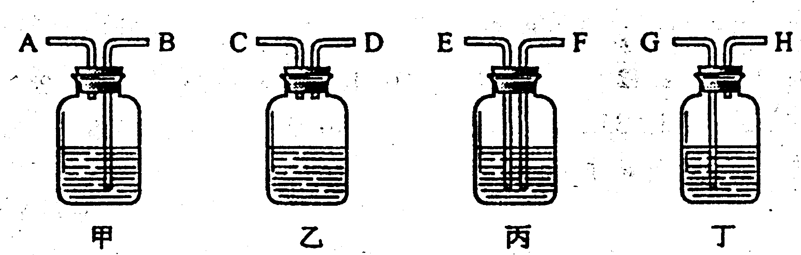

（3）请分析两种方法所测定的氮气密度数值不同的原因。

5．关于“酸雨”形成的主要原因，下列说法正确的是（ ）
A.乱砍滥伐森林 B.大量燃烧含硫燃料
C.大气中的二氧化碳含量增多 D.大气中的二氧化硫含量增多
6．海湾战争中，科威物有几百口油井燃烧达数月之久，产生大量的废气：①含炭粒的浓烟气 ②氮的氧化物 ③碳的氧化物 ④硫的氧化物 ⑤碳氢化合物及其衍生物的蒸气等，其中，会对大气造成严重污染并导致雨水酸化的有毒气体是（ ）
A．①③⑤ B．②④ C．②③④ D．①②④
7．导致下列现象的主要原因与排放SO₂有关的是（ ）。
A.酸雨 B.光化学烟雾 C.臭氧空洞 D.温室效应
8．“环境保护，以人为本”。从2000年6月起。新调整的上海空气质量指标中指出，影响上海空气质量的一组主要污染物是（ ）。
A. SO₂、NO₂，可吸入颗粒物 B. CO₂，N₂，O₂
B. CO₂、O₂、SO₂ D. NO₂、N₂、可吸入颗粒物
9．为防止工业制硫酸的尾气中SO₂污染大气，可选用的尾气吸收剂是（ ）
A.氨水 B.水 C.浓硫酸 D.生石灰
10．汽车尾气（含有烃类、CO、SO₂与NO等物质）是城市空气的污染源，治理的方法之一是在汽车的排气管上装一个“催化剂转换器”（用铂、钯合金做催化剂）。它的特点是使CO与NO反应，生成可参与大气生态环境循环的无毒气体，并促使碳氢化合物充分燃烧及SO₂的转化。
（1）写出CO与NO反应的化学方程式__________________________________。
（2）“催化剂转化器”的缺点是在一定程度上提高空气的酸度。其原因是_______________________________________________。
（3）控制城市污染源的方法可以有________________（多选扣分）。
A. 开发氢能源 B. 使用电动车
C. 植树造林 D. 戴上呼吸面具
11．氮是蛋白质的重要组成成分，动、植物生长都需要吸收含氮的养料。空气中虽然含有大量的氮气，但多数生物不能直接吸收氮气，只能吸收含氮的化合物。在自然界，大豆、蚕豆等豆科植物的根部都有根瘤菌，能把空气中的氮气变成含氮化合物，所以，种植这些植物时不需施用或只需施用少量氮肥。这种将游离态氮转变为化和态氮的方法，叫做氮的固定。
（1）为防治酸雨，降低燃烧时向大气排放的SO₂，工业上经常将生石灰和含硫煤混合后使用。请写出燃烧时，有关“固硫”（不使硫化合物进入大气）反应的化学方程式：_______________________________________、_____________________________________。
（2）用碳酸钙代替生石灰，能否达到类似的效果? ___________。

卡测十六氨
1．下面是实验室制取氨气的装置和选用的试剂，其中错误的是（ ）
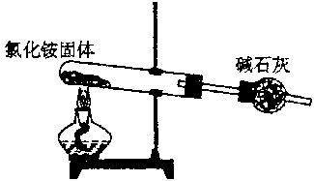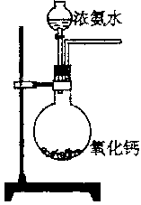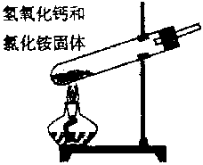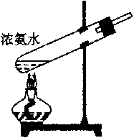
A B C D
2．下列反应适用于实验室制O₂的是（ ）
（1）KMnO₄分解：2KMnO₄ K₂MnO₄ +MnO₂ +O₂
（2）NH₄NO₃分解：2 NH₄NO₃ 2N₂↑+ O₂↑+ 4H₂O
（3）H₂O₂分解：2H₂O₂ O₂↑+ 2H₂O
（4）NO₂分解：2NO₂ 2NO + O₂
A.只有（1） B.（1）和（2） C.（1）和（3） D.（1）、（3）、（4）
3．已知NH₃极易溶于水，而难溶于有机溶剂——CCl₄。下列装置中不适宜做NH₃气体尾气吸收的是（ ）
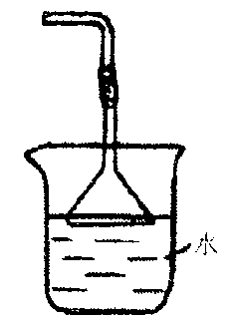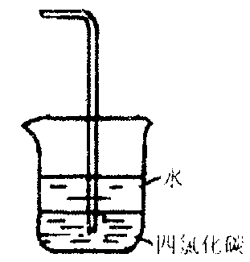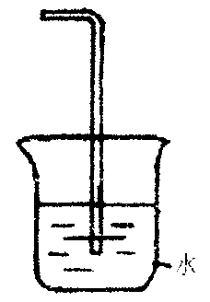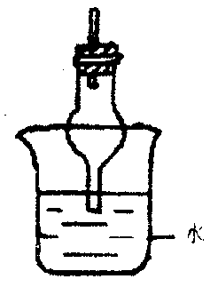
A. B. C. D.
4．NO在人体内具有多方面的独特功能。1998年诺贝尔医学及生理学奖即授予了研究NO、并在医学领域取得重大进展的科学家。以下关于NO的叙述中不正确的是（ ）
A．NO既可是某些含低价氮物质的氧化产物，也可是某些含高价氮物质的还原产物
B．NO具有氧化性
C．通常状况下，NO是无色气体
D．NO是亚硝酸（HNO₂）的酸酐
5．只用一种试剂就能把Na₂SO₄、NaCl、(NH₄)₂SO₄、NH₄Cl四种溶液区分开来，这种试剂是( )
A．AgNO₃ B．NaOH
C．BaCl₂ D．Ba(OH)₂
6.甲、乙、丙、丁四种无色（或白色）盐，它们的阳离子可能是Na⁺、NH₄⁺、Ba²⁺、Ag⁺、Cu²⁺、Al³⁺、Fe³⁺，阴离子可能是Cl－、NO₃－、SO₄^{2－}、CO₃^{2－}。今进行如下实验：
①四种盐均溶于水，且溶液为无色；②甲溶液呈中性，丙溶液呈碱性，其余溶液呈现酸性；③丙的焰色反应呈黄色；④各取四种溶液于试管中，加入Ba(NO₃)₂溶液，只有甲溶液不产生沉淀；⑤取四种溶液于试管中，分别加入氨水，丁溶液生成沉淀，当氨水过量时，沉淀仍不消失；⑥将甲溶液分别加到其它三种溶液中，都有沉淀生成。则甲、乙、丙、丁所属的一组是( )
甲 乙 丙 丁
A． Ba(NO₃)₂ CuSO₄ Na₂CO₃ AgNO₃
B． BaCl₂ (NH₄)₂SO₄ Na₂CO₃ Al₂(SO₄)₃
C． Fe(NO₃)₃ (NH₄)₂SO₄ Na₂CO₃ Al₂(SO₄)₃
D． BaCl₂ (NH₄)₂SO₄ Na₂CO₃ AgNO₃
7．某课外活动小组利用下图仪器装置和药品进行物质性质与转化关系的探究。当将Ⅱ中铂丝加热至红热时，打开K阀使气流缓缓通过。请回答下列有关问题：
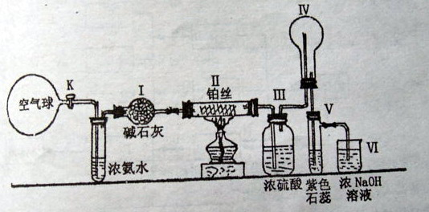
⑴如何检查该装置的气密性：_________________________________________________。
⑵写出Ⅱ中发生的化学方程式：________________________________________。
⑶装置Ⅳ（烧杯）中的现象：__________________________________________；
装置Ⅴ（试管）中的现象：__________________________________________；
⑷装置Ⅰ与Ⅲ都能起到干燥气体作用，两者能否调换位置使用：_______（填“能”或“不能”）；理由：________________________________________________________________；
⑸烧杯中NaOH溶液的作用：__________________________________________。

卡测十七 硫酸和硝酸的氧化性

1．判断市面上的金首饰是否含有铜，可以取样品与某试剂进行反应，根据现象即可判断，该试剂是（ ）
A．浓盐酸 B．硝酸 C．王水 D．稀硫酸
2．把6mol铜粉投入含8mol硝酸和2mol硫酸的稀溶液中，则标准状况下放出的气体的物质的量为( )．
A．2 mol B．3 mol C．4 mol D．5mol
3．为了证明铜与稀硝酸反应产生一氧化氮，某校学生实验小组设计了一个实验，其装置如下图所示（加热装置和固定装置均已略去），B为一个用金属丝固定的干燥管，内装块状碳酸钙固体；E为一个空的蒸馏烧瓶；F是用于鼓入空气的双连打气球。
（1） 实验时，先将B装置下移，使碳酸钙与稀硝酸接触产生气体，当C处产生白色沉淀时，立刻将B装置上提，使之与稀硝酸分离。该组学生设计此步操作的目的为
__________________________________。
（2）将A中铜丝放入稀硝酸中，给装置A微微加热，在装置A中产生无色气体，其反应的化学方程式为______________________。
（3）装置E中开始时出现浅红棕色气体，用F向E中鼓入空气后，可观察到烧瓶E内气体颜色加深，产生上述现象的原因是__________________________________。
（4）一段时间后，C中白色沉淀溶解，其原因是_________________________________。
（5）装置D的作用是_____________________________________________________。
4．工业上用铜屑和浓硝酸为原料制取硝酸铜，在实际生产中，需把浓硝酸用等体积水稀释。试简答：
（1）用稀硝酸而不用浓硝酸的原因：
（2）写出Cu与浓、稀硝酸两个反应的方程式：
；
。
（3）从经济效益和环保角度考虑、设计制取硝酸铜最适宜方法，用化学方程式表示为：
。
5．在电闪雷鸣的雨天，会产生放电现象，此时自然界发生的反应有哪些？中国有句俗语“雷雨发庄稼”，你怎样理解这句话？

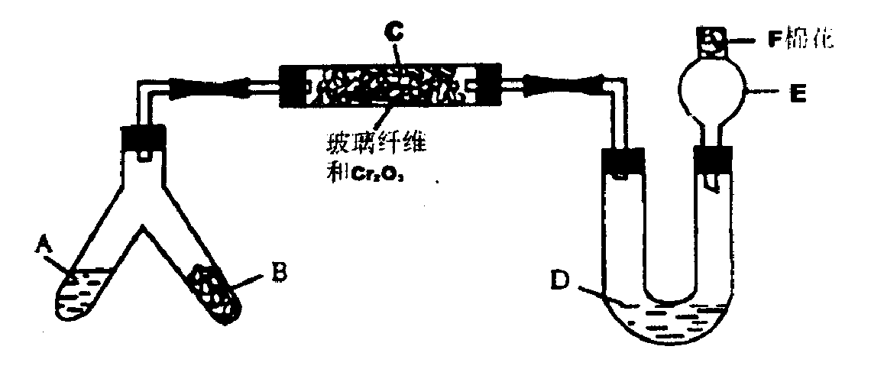
6.下图是某同学设计的NH₃催化氧化并检验反应生成的酸性物质的简易装置(图中必要的铁架台、铁夹、酒精灯等均已略去)。已知：NO₂+NO+2NaOH=2NaNO₂+H₂O。
实验中所选用的试剂不超出下列范围，且不得重复使用。
①NH₄Cl和Ca(OH)₂的混合物；②浓氨水；③NaOH固体；④KClO₃和MnO₂的混合物；⑤6mol／LNaOH溶液；⑥0.5mol／LNaOH溶液；⑦酚酞试液；⑧碱石灰；⑨浓H₂SO₄；⑩CuO。
试回答下列问题：
(1)图中液态物质A是(填代号) ，固体物质B是(填代号) ；
(2)C处发生的NH₃催化氧化的化学方程式是：______________________________________；
(3)混合物D是为了检验酸性物质的生成而放入的，其组成是(填代号)________________，实验过程中的现象是______________________________________；
(4)E处球形玻璃管的作用是____________________________________________________；
F处的棉花应蘸取的物质是(填代号)______________，其作用是____________________

